  MESTNA OBČINA MARIBOR  ŽUPAN  Ulica heroja Staneta 1, 2000 Maribor,  www.maribor.si, email: mestna.obcina@maribor.si | 00700-1/2016-1  GMS-527/I |  | 00700-1/2016-1  GMS-……

Številka: 02900-10/2017
Datum: 26.9.2017

MESTNI SVET
MESTNE OBČINE MARIBOR

ZADEVA: PREDLOG ZA OBRAVNAVO NA 29. REDNI SEJI MESTNEGA SVETA MESTNE OBČINE MARIBOR

NASLOV GRADIVA: | DOKUMENT IDENTIFIKACIJE INVESTICIJSKEGA PROJEKTA  ZA UREDITEV SISTEMA P&R IN B&R Z JPP
GRADIVO PRIPRAVIL: | URAD ZA KOMUNALO, PROMET IN PROSTOR  Sektor za komunalo in promet
GRADIVO PREDLAGA: | dr. Andrej Fištravec, župan
POROČEVALEC: | Aleš Klinc, Višji svetovalec
PREDLOG SKLEPA št. 1:
- Mestni svet Mestne občine Maribor sprejme Dokument identifikacije investicijskega projekta – DIIP, ZA UREDITEV SISTEMA P&R IN B&R Z JPP

- Mestni svet Mestne občine Maribor sprejme sklep, da se v skladu s potrjenim dokumentom DIIP, odpre nova proračunska postavka z nazivom »Projekti TUS – mobilnost«. V okviru proračunske postavke se odpre projekt v NRP z nazivom » Ureditev P&R in B&R sistema« s predlagano dinamiko financiranja. Sredstva za leto 2017 in 2018, se zagotovijo iz postavke 103518 – Projekti TUS.

- Mestni svet pooblašča župana, za potrditev morebitnih sprememb in popravkov, ki bi bili potrebni za prijavo projekta na razpis.

dr. Andrej Fištravec
župan Mestne občine Maribor
Priloge:
- Obrazložitev
- Dokument identifikacije investicijskega projekta (DIIP)

MESTNA OBČINA MARIBOR
MESTNA UPRAVA
URAD ZA KOMUNALO, PROMET IN PROSTOR
Sektor za komunalo in promet

Številka: 02900-10/2017
Datum: 21.9.2017

PODPISNI LIST
PREDLOGA ZA OBRAVNAVO NA 18. REDNI SEJI MESTNEGA SVETA
MESTNE OBČINE MARIBOR
Naslov gradiva: | DOKUMENT IDENTIFIKACIJE INVESTICIJSKEGA PROJEKTA  ZA UREDITEV SISTEMA P&R IN B&R Z JPP
Priloge gradiva (navedba morebitnih prilog): | DIIP - UREDITEV SISTEMA P&R IN B&R Z JPP

Pregledali in parafirali:
Podpisniki | Ime in priimek podpisnika | Pristojen organ | Datum | Podpis tistega, ki podpiše oz. parafira
Gradivo pripravil-a: | Aleš KLINC, Višji svetovalec | Sektor za komunalo in promet | 21.9.2017
Gradivo pregledal-a vodja organa in morebitni vodja NOE: | p.p. Vili EISENHUT  Sekretar | Sektor za komunalo in promet
Gradivo usklajeno s pristojnimi organi (če je gradivo pripravljeno izven MOM):
Dodatni pregled na predlog pripravljavca
Gradivo prejela služba MS v fizični in elektronski obliki | Rosana Klančnik | Služba za delovanje mestnega sveta
Gradivo pregledal direktor MU | direktor Simon ŠTRANCAR | Kabinet župana
Gradivo podpisal župan: | Dr. Andrej FIŠTARVEC | Kabinet župana

O B R A Z L O Ž I T E V
V letu 2017 namerava MOM prijaviti predmetno investicijo na razpis za upravičence mehanizma CTN (Celostne teritorialne naložbe) za pripravo operacij Operativnega programa za izvajanje evropske kohezijske politike v obdobju 2014-2020; 4.prednostne osi »Trajnostna raba in proizvodnja energije ter pametna prometna omrežja«, tematskega cilja 4 »Podpora prehodu na nizkoogljično gospodarstvo v vseh sektorjih« prednostne naložbe 4.4 »Spodbujanje nizkoogljičnih strategij za vse vrste območij, zlasti za urbana območja, vključno s spodbujanjem trajnostne multimodalne urbane mobilnosti in ustreznimi omilitvenimi ukrepi« (PN 4.4)«. Sofinanciranje investicije je predvideno iz Evropskega sklada za regionalni razvoj (ESRR), ki sofinancira operacije preko mehanizma CTN
Namen investicije
Namen investicije je vsaj del voznikov osebnih avtomobilov, ki dnevno prihajajo v Maribor, v njegovo mestno središče, preusmeriti na bolj trajnostne oblike mobilnosti, kar lahko dosežemo na dva načina:

- Naprave P+R locirane bolj blizu mestnega središča, omogočajo, da se:
• zadnji del poti lahko opravi peš (do 10 minut ali do 1.000 m hoje),
• zadnji del poti lahko opravi s kolesom (do 10 minut ali do 2.000 m vožnje s kolesom),
• zadnji del poti se lahko opravi tudi z mestnim avtobusom.
Takšne ponudbe - urejenih možnosti parkiranja na robu ožjega mestnega središča - v Mariboru ni!
- Naprave P+R locirane na robu mesta – bolj odddaljene od mestnega središča - pa omogočajo, da se:
• zadnji del poti lahko opravi z mestnim avtobusom, ki z ustrezno frekvenco omogoča, da vozniki osebnih avtomobilov in sopotniki pridejo v mestno središče v razumnem času (do 30 minut, do 10 kilometrov vožnje),
• zadnji del poti lahko opravi tudi s kolesom.

Takšne ponudbe - urejenih možnosti parkiranja na robu mesta ob glavnih vpadnicah - v Mariboru ni!
Cilji investicije
Cilj investicije je oblikovanje in izvajanje ustreznih infrastrukturnih pogojev za trajnostno mobilnost, ki bodo prispevali k spremembi potovalnih navad v Mariboru in Sloveniji, predvsem pa k zaustavitvi rasti deleža opravljenih poti z osebnimi vozili in zmanjšanju števila opravljenih kilometrov v urbanih središčih.
S prehodi iz individualne rabe osebnega avtomobila na bolj trajnostne oblike prevoza (JPP, kolesarjenje, hoja, souporaba avtomobila, skupna raba avtomobila,...) bomo znižali eksterne stroške prometa na ravni mesta in regije. Na daljši rok se bo znižal tudi odstotek družinskih in javnih izdatkov za mobilnost.
Z investicijo bomo pripomogli k reševanju strateških izzivov in ciljev Celostne prometne strategije mesta Maribora kot so:
- Zagotoviti trajnostno mobilnost, ki bo zmanjšala potrebo po stroških gospodinjstev in mesta, zmanjšala varnostna in okoljska tveganja, dvignila privlačnost javnih površin in zmanjšala obremenitve proračuna MO Maribor zaradi naložb v nenehne širitve kapacitet cestnega omrežja.
- Povečevati gospodarsko uspešnost mesta skozi zagotavljanje dobre povezanosti mesta z regionalnimi, državnimi in mednarodnimi tokovi ter s povečanjem dostopnosti vseh vitalnih lokacij v mestu za vse načine potovanj.
- Do leta 2020 ustaviti trend zmanjševanja števila prebivalstva, kar bomo dosegli:
  - Z dobro globalno dostopnostjo mesta, ki bo spodbujala nova delovna mesta,
  - S prijetnim bivalnim okoljem v samem mestu.
Plan dela
V letih 2017-2019 se pripravi ustrezna dokumentacija in se Izvedejo se P+R in B&R naprave za migrante in obiskovalce Maribora, ki vanj prihajajo iz zahoda (Mariborski otok, Koroški most), iz juga (E'Leclerc, Ljubljanska) ter iz jugovzhoda (Tezno). Izvede se pet (pod)projektov oziroma aktivnosti, in sicer:
- P&R in B&R na Ljubljanski ulici (50 parkirnih mest za osebna vozila, 40 parkirnih mest za kolesa)
- P&R in B&R na Koroški cesti (60 parkirnih mest za osebna vozila, 40 parkirnih mest za kolesa)
- P&R in B&R Tezno (150 parkirnih mest za osebna vozila, 40 parkirnih mest za kolesa)
- P&R in B&R Mariborski otok (80 parkirnih mest za osebna vozila, 40 parkirnih mest za kolesa)
- P&R in B&R E'Leclerc (1000 parkirnih mest za osebna vozila, 40 parkirnih mest za kolesa)
Viri financiranja
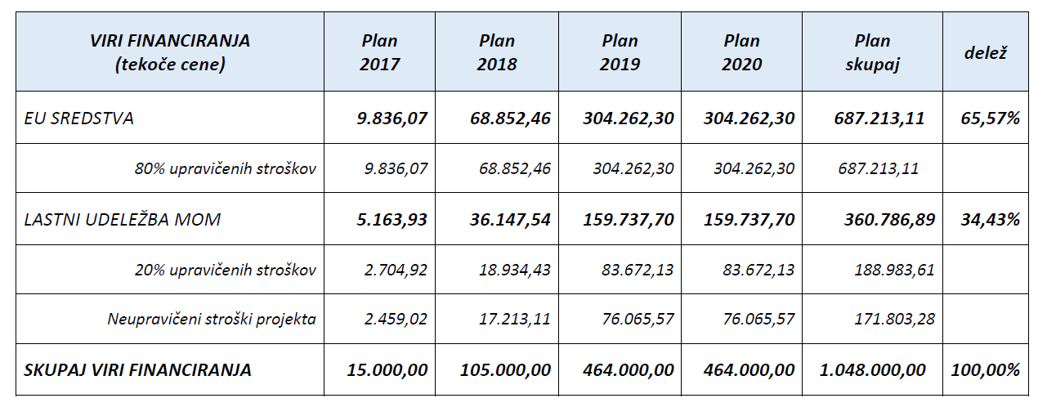
V kolikor bo MOM uspešna na razpisu za izvedbo 1. faze izbora operacij za sofinanciranje v okviru izvajanja prednostne naložbe PN 4.4 mehanizma celostnih teritorialnih naložb, bo 80 % upravičenih stroškov investicije financiran z nepovratnimi sredstvi ESSR ter Ministrstva za infrastrukturo, preostali del stroškov pa bo financiran iz sredstev proračuna Mestne občine Maribor.

PREDLOG SKLEPA ŠT.1
- Mestni svet Mestne občine Maribor sprejme Dokument identifikacije investicijskega projekta – DIIP, ZA UREDITEV SISTEMA P&R IN B&R Z JPP

- Mestni svet Mestne občine Maribor sprejme sklep, da se v skladu s potrjenim dokumentom DIIP, odpre nova proračunska postavka z nazivom »Projekti TUS – mobilnost«. V okviru proračunske postavke se odpre projekt v NRP z nazivom » Ureditev P&R in B&R sistema« s predlagano dinamiko financiranja. Sredstva za leto 2017 in 2018, se zagotovijo iz postavke 103518 – Projekti TUS.

- Mestni svet pooblašča župana, za potrditev morebitnih sprememb in popravkov, ki bi bili potrebni za prijavo projekta na razpis.

Pripravil:
Aleš KLINC, univ.dipl.inž.prom.
Višji Svetovalec III

